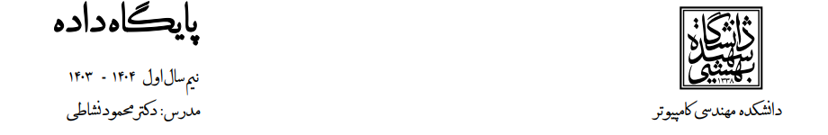

**اسم واسم خانوادگی: عبدالقدیر فرتاش شماره دانشجویی: 99243100**

***تمرین سری 5***

**جواب مسئله1 )**

سوال1. هر یک از محدودیت‌های حداقل یک، حداکثر یک و دقیقا یک ارتباط را توضییح دهید؟

* **حداقل یک:** به این معنی است که یک موجودیت حداقل باید به یک موجودیت دیگر مرتبط باشد. به عنوان مثال، هر کالایی باید حداقل یک بار ارسال شود.
* **حداکثر یک:** به این معنی است که یک موجودیت حداکثر می تواند به یک موجودیت دیگر مرتبط باشد. به عنوان مثال، یک رویداد حمل و نقل ممکن است فقط به یک خرده فروشی مرتبط باشد.
* **دقیقا یک:** ترکیبی از حداقل یک و حداکثر یک است و به این معنی است که یک موجودیت دقیقاً به یک موجودیت دیگر مرتبط است.

سوال2. با توجه به بخش ۱ ، روابط نمودار را تفسیر کنید آیا رابطه ای نیاز به اصلاح دارد؟

* **رابطه "ارسال از طریق":** اگر یک کالا بتواند چندین بار ارسال شود (مثلاً برای بازگرداندن به انبار و سپس ارسال مجدد)، این رابطه می‌تواند یک به چند باشد.
* **رابطه "خرده فروشی":** اگر یک رویداد حمل و نقل بتواند به چندین خرده فروشی مرتبط باشد (مثلاً یک کامیون چندین فروشگاه را پوشش دهد)، این رابطه نیز می‌تواند یک به چند باشد.

پیشنهادات برای اصلاح:

* **اضافه کردن صفات:** برای توصیف دقیق‌تر موجودیت‌ها و روابط، می‌توان صفات دیگری مانند "تاریخ ارسال"، "مقصد"، "نوع حمل و نقل"، "وضعیت سفارش" و غیره را به نمودار اضافه کرد.
* **ایجاد موجودیت جدید:** اگر یک رویداد حمل و نقل بتواند به چندین خرده فروشی مرتبط باشد، ممکن است نیاز به ایجاد یک موجودیت جدید به نام "مسیر حمل و نقل" باشد که حاوی اطلاعاتی در مورد توقفگاه‌های مختلف باشد.

### سوال 3. چگونه می‌توان تاریخچه رویدادهای انتقالی تا تحویل هر مرسوله را نگه داشت؟

برای پاسخ به این سوال، برای نگهداری تاریخچه رویدادهای هر مرسوله، می‌توانیم یک موجودیت جدید به نام "رویداد" اضافه کنیم. این موجودیت می‌تواند شامل اطلاعات زیر باشد:

* **ID رویداد:** یک شناسه منحصر به فرد برای هر رویداد
* **نوع رویداد :**مثلا: بارگیری، تخلیه، تحویل
* **تاریخ و زمان رویداد**
* **محل رویداد**
* **مرسوله مرتبط:** کلید خارجی به موجودیت مرسوله
* **کارمند مرتبط:** کلید خارجی به موجودیت کارمند (در صورت وجود)
* **وسیله نقلیه مرتبط:** کلید خارجی به موجودیت وسیله نقلیه (در صورت وجود)

### ارتباطات بین موجودیت‌ها

* **مرسوله و رویداد:** هر مرسوله می‌تواند چندین رویداد مرتبط با خود داشته باشد (مثلا بارگیری، حمل، تحویل). بنابراین رابطه بین این دو موجودیت یک به چند خواهد بود.
* **رویداد و کارمند، وسیله نقلیه:** هر رویداد می‌تواند با یک یا چند کارمند و وسیله نقلیه مرتبط باشد. این روابط نیز به صورت یک به چند تعریف می‌شوند.

با افزودن این موجودیت و ایجاد ارتباطات مناسب با سایر موجودیت‌ها، می‌توانیم برای هر مرسوله یک تاریخچه کامل از تمام رویدادهایی که بر روی آن رخ داده است را ثبت کنیم.

سوال 4. چگونه می‌توان تحویل به موقع مرسولات را تأیید کرد؟

برای تأیید تحویل به موقع مرسولات، می‌توانیم از روش‌های زیر استفاده کنیم:

* **مقایسه تاریخ و زمان تحویل واقعی با تاریخ تحویل پیش‌بینی شده:** با ثبت دقیق تاریخ و زمان هر رویداد در موجودیت "رویداد"، می‌توانیم به راحتی تاریخ و زمان تحویل واقعی را با تاریخ تحویل پیش‌بینی شده‌ای که به مشتری اعلام شده است، مقایسه کنیم.
* **استفاده از وضعیت‌های مختلف برای مرسوله:** می‌توانیم یک صفت به موجودیت مرسوله اضافه کنیم که وضعیت فعلی مرسوله را نشان دهد (مثلا: در انبار، در حال حمل، تحویل شده). با تغییر وضعیت مرسوله به "تحویل شده" در زمان مناسب، می‌توانیم تحویل به موقع را تأیید کنیم.

سوال 5. نمودار را به گونه ای اصلاح کنید که بتواند بررسی کند محموله همراه با کدام مامور و در کدام وسیله نقلیه میباشد؟

برای پاسخ به این سوال، نیاز به ایجاد تغییراتی در نمودار موجود داریم:

**افزودن موجودیت‌های جدید:**

1. **مامور:** برای مشخص کردن افرادی که مسئول حمل و نقل کالا هستند.
2. **وسیله نقلیه:** برای مشخص کردن وسیله‌ای که برای حمل کالا استفاده می‌شود.

**تفسیر نمودار اصلاح شده:**

* هر رویداد حمل و نقل می‌تواند با یک یا چند مامور مرتبط باشد. این به ما امکان می‌دهد بدانیم چه کسانی مسئول حمل هر محموله هستند.
* هر رویداد حمل و نقل می‌تواند با یک یا چند وسیله نقلیه مرتبط باشد. این به ما امکان می‌دهد بدانیم از چه وسیله‌ای برای حمل هر محموله استفاده شده است.

**نمودار اصلاح شده:**

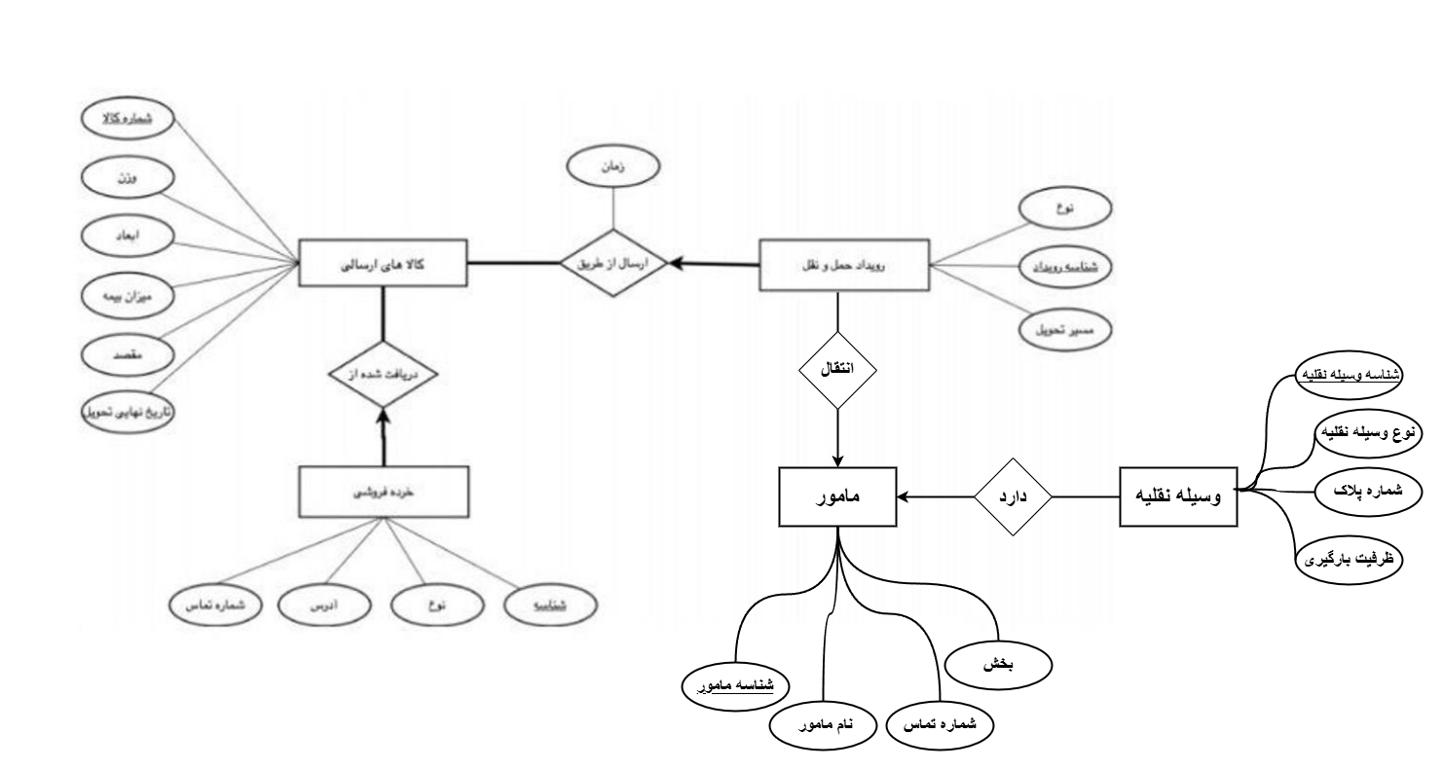

**-----------------------------------------------------------------------------------------------------------------------------**

**جواب مسئله 2 )** 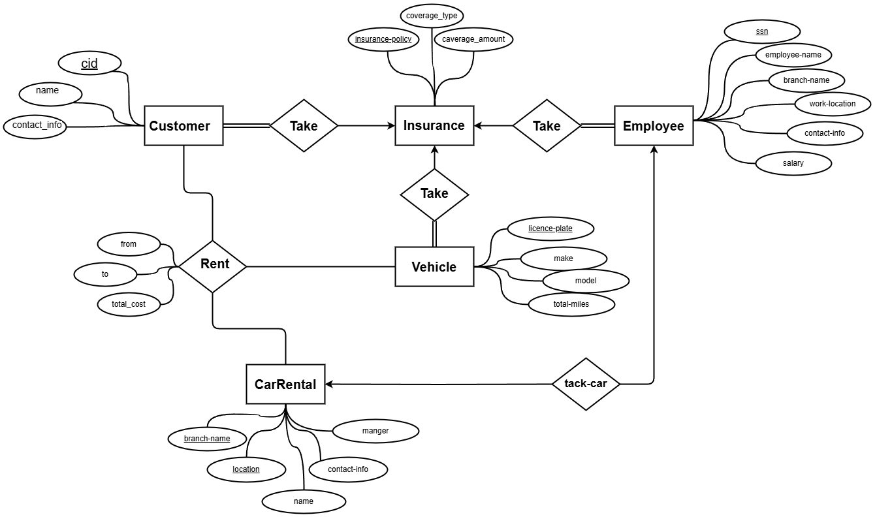

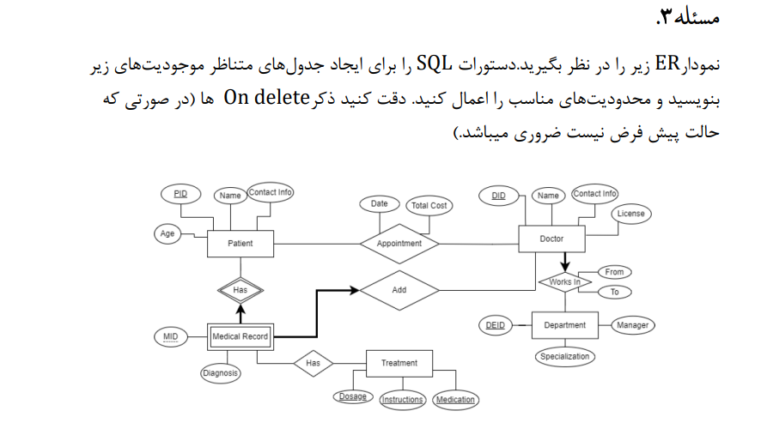

**جواب مسئله 3 )**

CREATE TABLE Patient (  
 PID INT PRIMARY KEY,  
 Name VARCHAR(24),  
 ContactInfo VARCHAR(128),  
 Age INT  
);  
  
CREATE TABLE Appointment (  
 PID INT,  
 DID INT,  
 Date DATE,  
 TotalCost DECIMAL(10, 2),  
 PRIMARY KEY (DID, PID),  
 FOREIGN KEY (PID) REFERENCES Patient(PID) ON DELETE CASCADE,  
 FOREIGN KEY (DID) REFERENCES Doctor(DID) ON DELETE CASCADE  
);  
  
CREATE TABLE Doctor (  
 DID INT PRIMARY KEY,  
 Name VARCHAR(24),  
 ContactInfo VARCHAR(128),  
 License VARCHAR(128)  
);  
  
CREATE TABLE Department (  
 DEID INT PRIMARY KEY,  
 Specialization VARCHAR(24),  
 Manager VARCHAR(24)  
);  
  
CREATE TABLE WorksIn (  
 DID INT,  
 DEID INT,  
 From DATE,  
 To DATE,  
 PRIMARY KEY (DID, DEID),  
 FOREIGN KEY (DID) REFERENCES Doctor(DID) ON DELETE CASCADE,  
 FOREIGN KEY (DEID) REFERENCES Department(DEID) ON DELETE CASCADE  
);  
  
CREATE TABLE MedicalRecord (  
 MID INT,  
 PID INT,  
 DID INT,  
 Diagnosis VARCHAR(128),  
 PRIMARY KEY (MID, PID, DID),  
 FOREIGN KEY (PID) REFERENCES Patient(PID) ON DELETE CASCADE,  
 FOREIGN KEY (DID) REFERENCES Doctor(DID) ON DELETE CASCADE  
);  
  
CREATE TABLE Treatment (  
 MID INT,  
 Dosage VARCHAR(200),  
 Instructions VARCHAR(500),  
 Medication VARCHAR(200),  
 PRIMARY KEY (MID, Dosage, Instructions, Medication),  
 FOREIGN KEY (MID) REFERENCES MedicalRecord(MID) ON DELETE CASCADE  
);

**جواب مسئله 4 )**

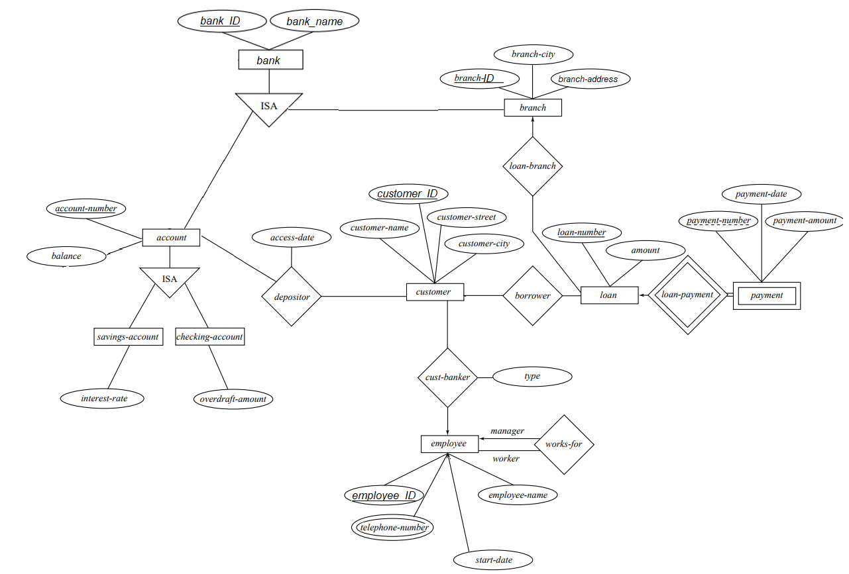

**جواب مسئله 5 )**

**بخش 1)** مشکل اصلی طراحی C این است که کتاب یک رابطه ضعیف است که وابسته با نویسنده می باشید یعنی اگر نویسنده ای نباشد پس کتاب وجود ندارد موجودیت کتاب و هم چنان رابطه رو باید با علامت ضعیف نشان می دادن طراحی درست شان قرار زیر است.

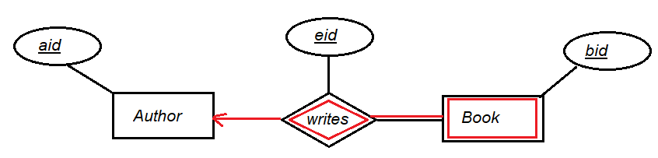

**بخش 2)** **طراحی B مناسب تر است** چون بصورت باینری طراحی شده، ساده تر و خوانایی بالاتری دارد و پیاده سازی آن در پایگاه داده های رابطه ای راحت تر است.

**بخش 3)** طراحی بخش B درست است باز هم می توانیم بصورت زیر هم طراحی کرد. **هر دو تاش درست است.**

